1. Блок-схема общая

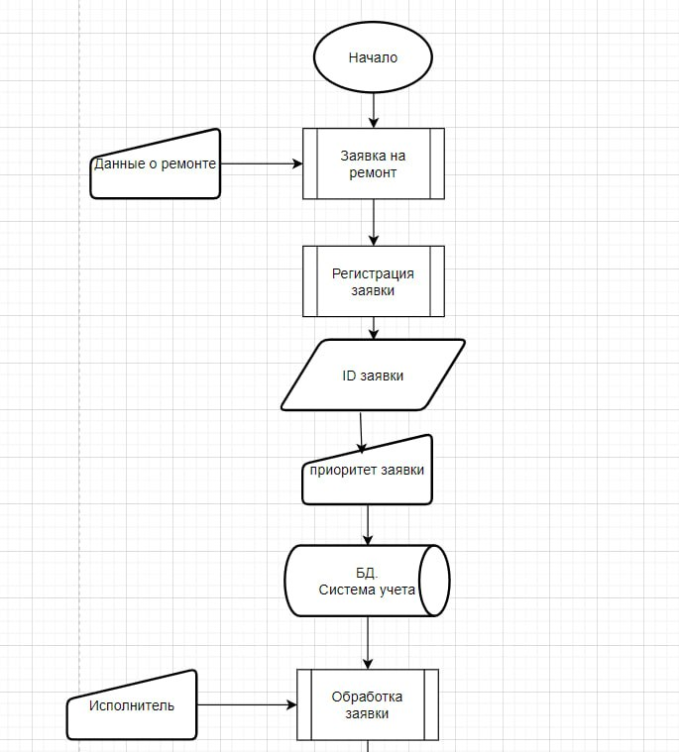

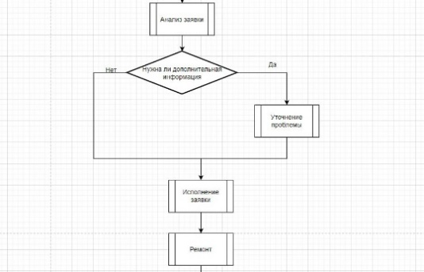

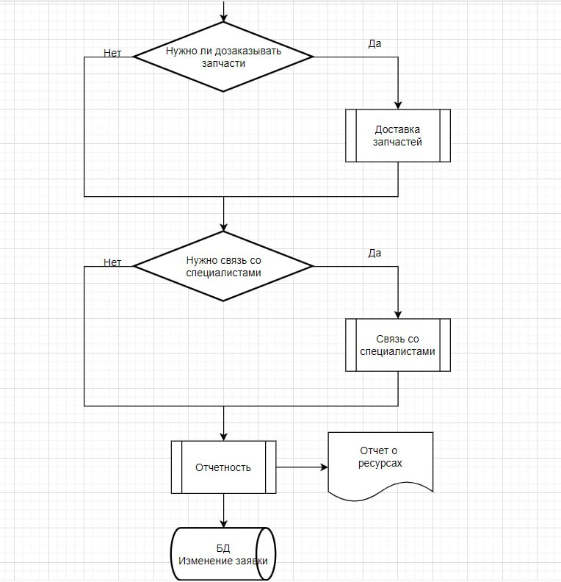

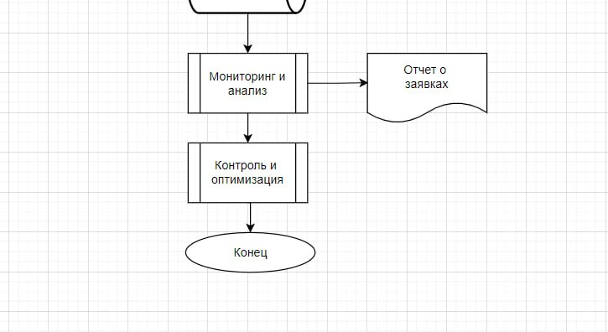

|  |  |
| --- | --- |
| Начало |  |
| Основной процесс(в описании ПР название пункта) |  |
| Данные, которые ввели с клавиатуры |  |
| Данные, которые неизвестно откуда берутся |  |
| Данные из бд, например таблица |  |
| Условие, от которого идет да нет |  |
| Отчет |  |

1. Детальный алгоритм

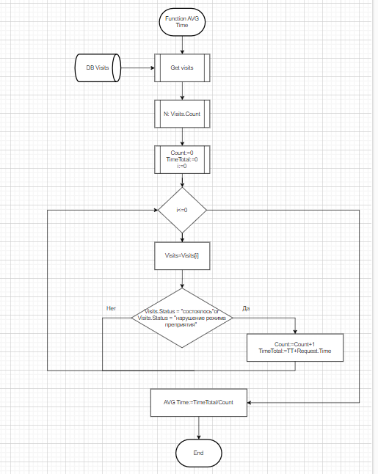

1. Оформление работы с **отладчиком** в окне «Авторизация» путем создания скриншотов действий с отладчиком:

* установка точки останова (клавиша F9);
* пошаговый режим работы отладчика (клавиша F10);
* просмотр всплывающей подсказки для текущих значений локальных величин при наведении курсора мыши;

окно значений локальных переменных.

Установка точки прерывания

Просмотр всплывающей подсказки для текущих значений локальных величин при наведении курсора мыши

Пошаговый режим работы отладчика

1. Создание модели БД

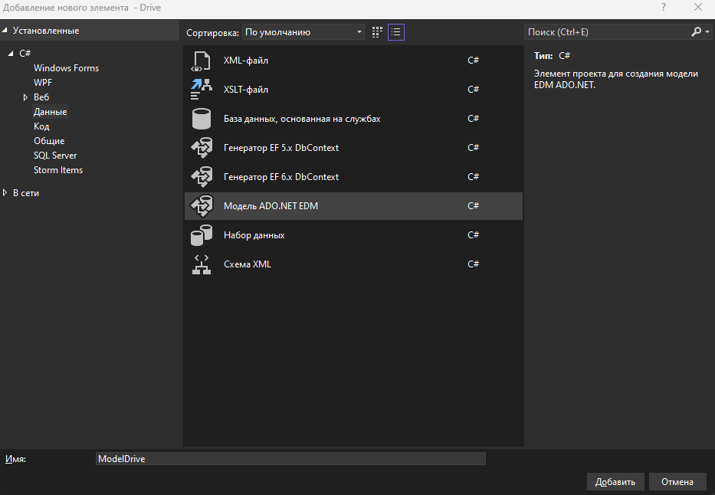

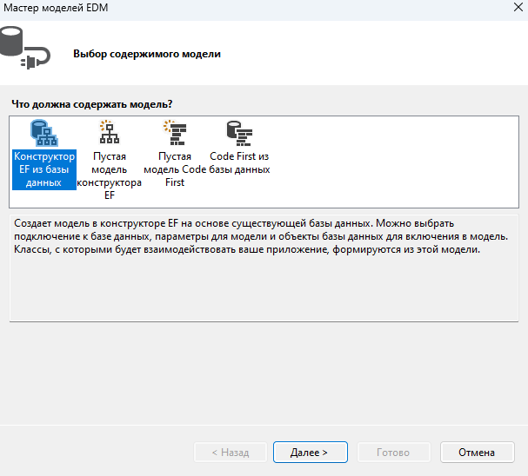

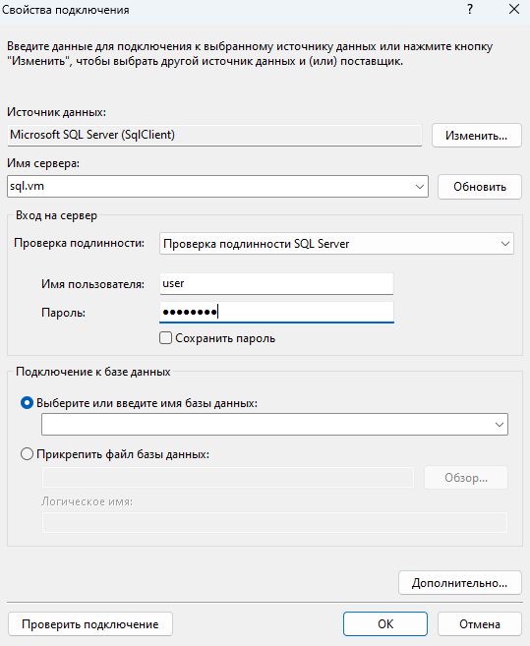

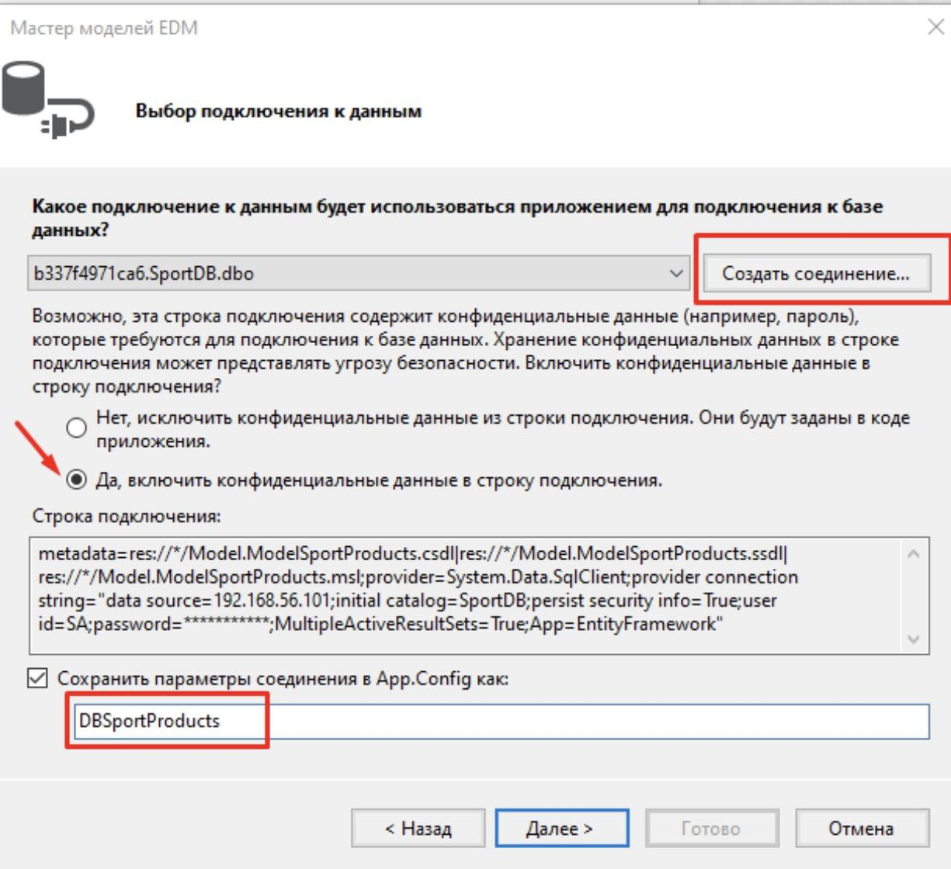



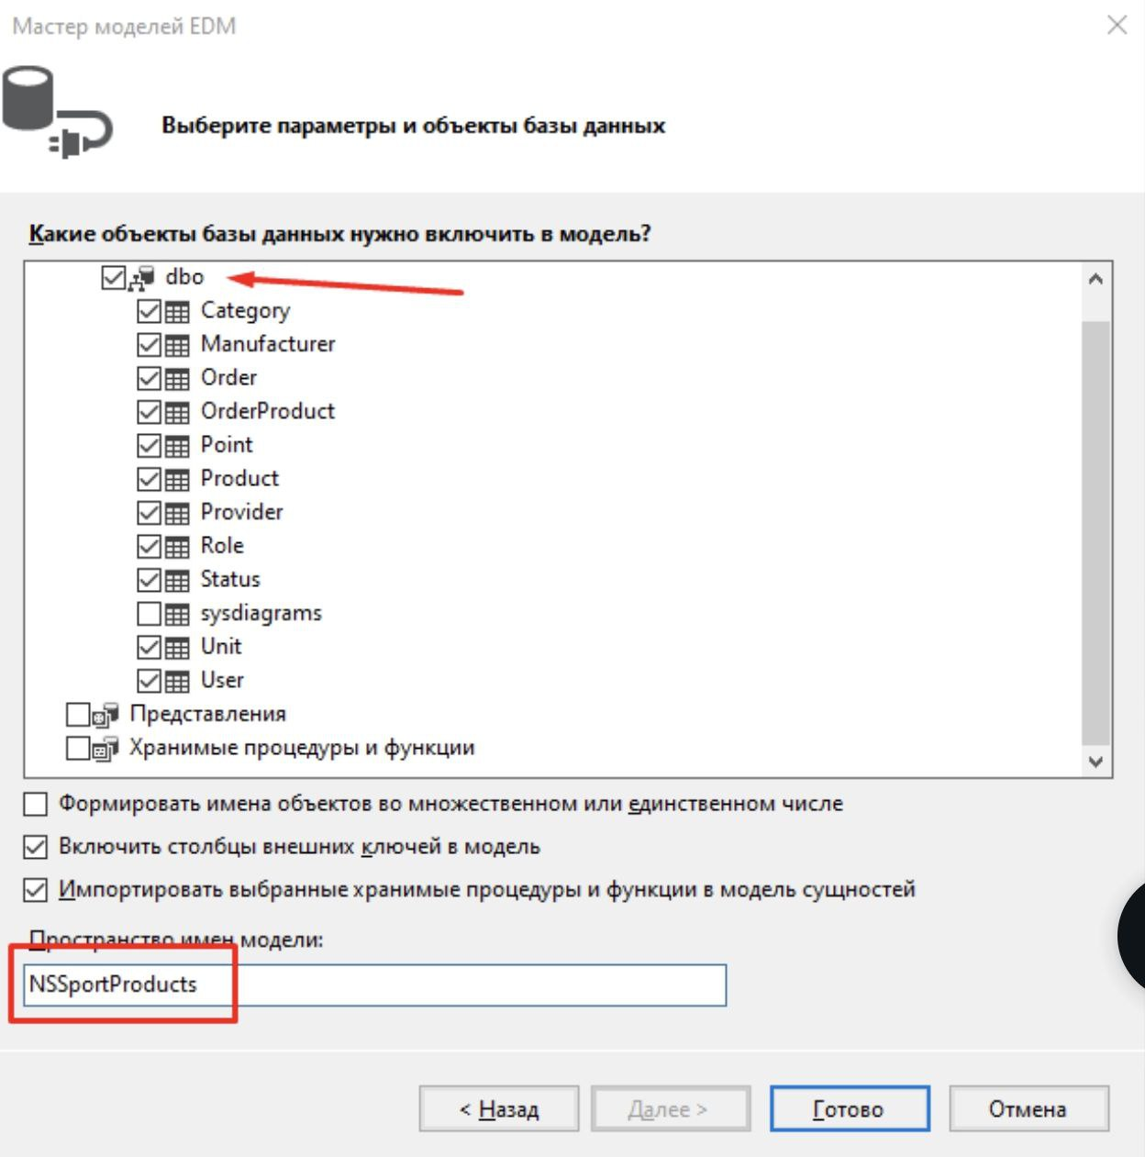



1. КОД:

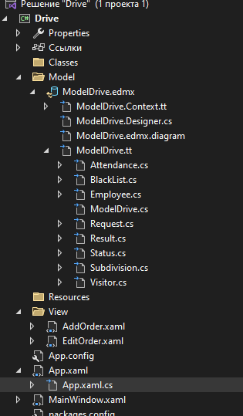

* App.xaml

<Application x:Class="Drive.App"

xmlns="http://schemas.microsoft.com/winfx/2006/xaml/presentation"

xmlns:x="http://schemas.microsoft.com/winfx/2006/xaml"

xmlns:local="clr-namespace:Drive"

StartupUri="MainWindow.xaml">

<Application.Resources>

<Style TargetType="Button">

<Setter Property="FontFamily" Value="Comic Sans MS"/>

<Setter Property="FontSize" Value="20"/>

<Setter Property="Background" Value="#FF11C55A"/>

<Setter Property="Margin" Value="10"/>

</Style>

<Style TargetType="TextBlock">

<Setter Property="FontFamily" Value="Comic Sans MS"/>

<Setter Property="FontSize" Value="14"/>

<Setter Property="VerticalAlignment" Value="Center"/>

<Setter Property="HorizontalAlignment" Value="Center"/>

</Style>

</Application.Resources>

</Application>

* App.xaml.cs

namespace Drive

{

/// <summary>

/// Логика взаимодействия для App.xaml

/// </summary>

public partial class App : Application

{

//объявить объект связки с бд

public static Model.DBDriveEntities DB;

}

}

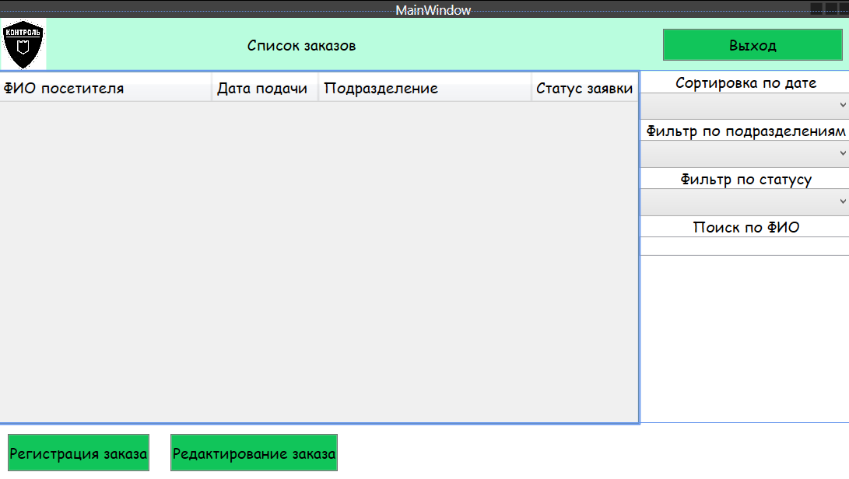

Window x:Class="Drive.MainWindow"

xmlns="http://schemas.microsoft.com/winfx/2006/xaml/presentation"

xmlns:x="http://schemas.microsoft.com/winfx/2006/xaml"

xmlns:d="http://schemas.microsoft.com/expression/blend/2008"

xmlns:mc="http://schemas.openxmlformats.org/markup-compatibility/2006"

xmlns:local="clr-namespace:Drive"

mc:Ignorable="d"

Title="MainWindow" Height="450" Width="800" Loaded="Window_Loaded">

<Grid>

<Grid.RowDefinitions>

<RowDefinition Height="50"/>

<RowDefinition Height="6*"/>

<RowDefinition Height="*"/>

</Grid.RowDefinitions>

<!--Заголовок-->

<Grid Grid.Row="0" Background="#FFB9FDDE">

<Grid.ColumnDefinitions>

<ColumnDefinition Width="50"/>

<ColumnDefinition Width="95*"/>

<ColumnDefinition Width="468*"/>

<ColumnDefinition Width="188*"/>

</Grid.ColumnDefinitions>

<Image Grid.Column="0" Source="/Resources/Логотип.png"/>

<TextBlock Text="Список заказов" Grid.Column="2" HorizontalAlignment="Left" Margin="89,0,0,0" />

<Button x:Name="btn_exit" Content="Выход" Grid.Column="3" Click="btn_exit_Click" Margin="10,10,10,10"/>

</Grid>

<Grid Grid.Row="1">

<Grid.ColumnDefinitions>

<ColumnDefinition Width="3*"/>

<ColumnDefinition Width="*"/>

</Grid.ColumnDefinitions>

<!--Таблица-->

<DataGrid Grid.Row="1" x:Name="dgRequest" AutoGenerateColumns="False" IsReadOnly="True">

<DataGrid.Columns>

<DataGridTextColumn Header="ФИО посетителя" Width="2*" Binding="{Binding Visitor.VisitorFullName}"/>

<DataGridTextColumn Header="Дата подачи" Width="*" Binding="{Binding RequestDateAdd, StringFormat=dd:MM:yyyy}"/>

<DataGridTextColumn Header="Подразделение" Width="2*" Binding="{Binding Subdivision.SubdivisionName}"/>

<DataGridTextColumn Header="Статус заявки" Width="*" Binding="{Binding Status.StatusName}"/>

</DataGrid.Columns>

</DataGrid>

<!--Фильтры и поиск-->

<StackPanel Orientation="Vertical" Grid.Column="1">

<TextBlock Text="Сортировка по дате"/>

<ComboBox x:Name="cbSort" SelectionChanged="cbSort_SelectionChanged">

<ComboBoxItem Content="Без сортировки"/>

<ComboBoxItem Content="По возрастанию"/>

<ComboBoxItem Content="По убыванию"/>

</ComboBox>

<TextBlock Text="Фильтр по подразделениям"/>

<ComboBox x:Name="cbDivision" SelectionChanged="cbDivision_SelectionChanged">

</ComboBox>

<TextBlock Text="Фильтр по статусу"/>

<ComboBox x:Name="cbStatus" SelectionChanged="cbStatus_SelectionChanged">

</ComboBox>

<TextBlock Text="Поиск по ФИО"/>

<TextBox x:Name="tbFullName" TextChanged="tbFullName_TextChanged"/>

</StackPanel>

</Grid>

<!--Кнопки управления-->

<StackPanel Orientation="Horizontal" Grid.Row="2">

<Button x:Name="btnRegistration" Content="Регистрация заказа" Click="btnRegistration_Click" />

<Button x:Name="btnEdit" Content="Редактирование заказа" Click="btnEdit_Click" />

</StackPanel>

</Grid>

</Window>

Код страницы Списка заявок

namespace Drive

{

/// <summary>

/// Логика взаимодействия для MainWindow.xaml

/// </summary>

public partial class MainWindow : Window

{

public MainWindow()

{

InitializeComponent();

//связь с бд

try

{

App.DB = new Model.DBDriveEntities();

MessageBox.Show("Подключение к бд успешно");

}

catch

{

MessageBox.Show("Связь не установлена");

App.Current.Shutdown();

}

}

private void Window_Loaded(object sender, RoutedEventArgs e)

{

ShowOrders();

cbSort.SelectedIndex = 0; //изначально выбрано

List<Model.Subdivision> divisions = App.DB.Subdivision.ToList(); //для фильтра по подразделениям

Model.Subdivision division = new Model.Subdivision(); // новое подразделение для всех подразделений сразу (как без фильтра)

division.SubdivisionID = 0;

division.SubdivisionName = "Все подразделения";

cbDivision.DisplayMemberPath = "SubdivisionName"; //видимые значения

cbDivision.SelectedValuePath = "SubdivisionID"; //получаемые значения

divisions.Insert(0, division);

cbDivision.ItemsSource = divisions;

cbDivision.SelectedIndex = 0;

List<Model.Status> statuses = App.DB.Status.ToList();

Model.Status status = new Model.Status(); // новый статус

status.StatusID = 0;

status.StatusName = "Все статусы";

cbStatus.DisplayMemberPath = "StatusName"; //видимые значения

cbStatus.SelectedValuePath = "StatusID"; //получаемые значения

cbStatus.ItemsSource = statuses;

cbStatus.SelectedIndex = 0;

statuses.Insert(0, status);

}

private void btn_exit_Click(object sender, RoutedEventArgs e)

{

this.Close();

}

private void cbDivision_SelectionChanged(object sender, SelectionChangedEventArgs e)

{

ShowOrders();

}

private void cbSort_SelectionChanged(object sender, SelectionChangedEventArgs e)

{

ShowOrders();

}

public void ShowOrders()

{

//получить список всех заявок из БД

List<Model.Request> requests = App.DB.Request.ToList(); //подключение к ТАБЛИЦЕ бд

//обработка заявок

//сортировка

if (cbSort.SelectedIndex == 1)

{

requests = requests.OrderBy(r => r.RequestDateAdd /*по какому полю сортировать заказы*/).ToList();

}

else if (cbSort.SelectedIndex == 2)

{

requests = requests.OrderByDescending(r => r.RequestDateAdd).ToList();

}

//фильтрация по подразделениям

if (cbDivision.SelectedIndex > 0)

{

requests = requests.Where(r => r.RequestSubdivision == (int)cbDivision.SelectedValue).ToList();

}

//фильтрация по статусу

if (cbStatus.SelectedIndex > 0)

{

requests = requests.Where(r => r.RequestStatus == (int)cbStatus.SelectedValue).ToList();

}

//поиск по фио

if (tbFullName.Text.Length != 0)

{

requests = requests.Where(r => r.Visitor.VisitorFullName.ToLower().Contains(tbFullName.Text.ToLower())).ToList();

}

//отобразить список отсортированных заявок в окне

dgRequest.ItemsSource = requests;

}

private void cbStatus_SelectionChanged(object sender, SelectionChangedEventArgs e)

{

ShowOrders();

}

private void tbFullName_TextChanged(object sender, TextChangedEventArgs e)

{

ShowOrders();

}

private void btnRegistration_Click(object sender, RoutedEventArgs e)

{

View.AddOrder viewAddOrder = new View.AddOrder();

this.Hide();

viewAddOrder.ShowDialog();

this.ShowDialog();

ShowOrders(); //обновление списка грида

}

private void btnEdit_Click(object sender, RoutedEventArgs e)

{

if(dgRequest.SelectedItem != null)

{

View.EditOrder viewEditOrder = new View.EditOrder((Model.Request)dgRequest.SelectedItem);

this.Hide();

viewEditOrder.ShowDialog();

this.ShowDialog();

ShowOrders(); //обновление списка грида

}

else

{

MessageBox.Show("Выберите запись");

}

}

}

}

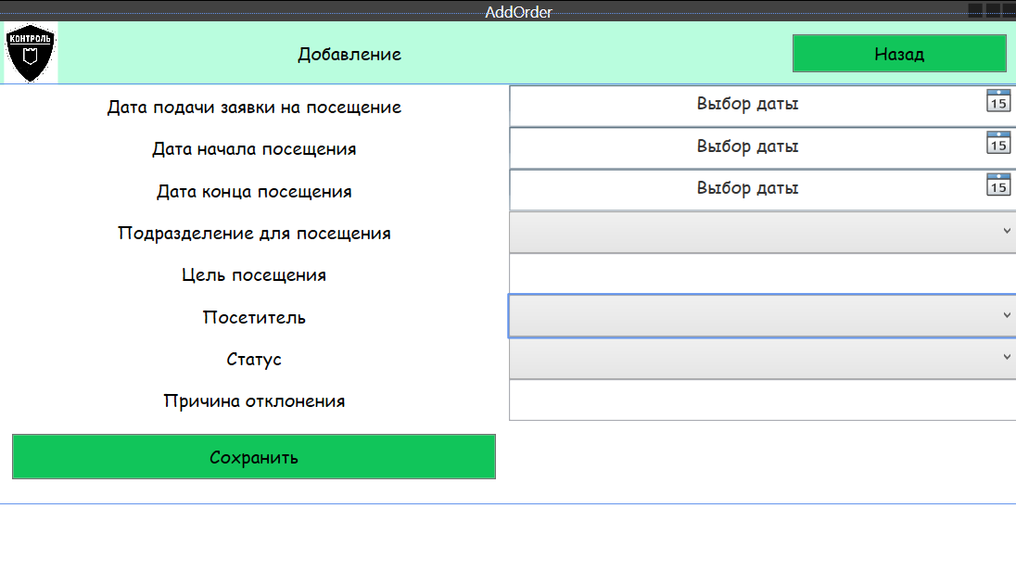

<Window x:Class="Drive.View.AddOrder"

xmlns="http://schemas.microsoft.com/winfx/2006/xaml/presentation"

xmlns:x="http://schemas.microsoft.com/winfx/2006/xaml"

xmlns:d="http://schemas.microsoft.com/expression/blend/2008"

xmlns:mc="http://schemas.openxmlformats.org/markup-compatibility/2006"

xmlns:local="clr-namespace:Drive.View"

mc:Ignorable="d"

Title="AddOrder" Height="450" Width="800" Loaded="Window_Loaded">

<Grid>

<Grid.RowDefinitions>

<RowDefinition Height="50"/>

<RowDefinition Height="6*"/>

<RowDefinition Height="*"/>

</Grid.RowDefinitions>

<!--Заголовок-->

<Grid Grid.Row="0" Background="#FFB9FDDE">

<Grid.ColumnDefinitions>

<ColumnDefinition Width="50"/>

<ColumnDefinition Width="95*"/>

<ColumnDefinition Width="468*"/>

<ColumnDefinition Width="188*"/>

</Grid.ColumnDefinitions>

<Image Grid.Column="0" Source="/Resources/Логотип.png"/>

<TextBlock Text="Добавление" Grid.Column="2" HorizontalAlignment="Left" Margin="89,0,0,0" />

<Button x:Name="btn_exit" Content="Назад" Grid.Column="3" Click="btn_exit_Click" Margin="10,10,10,10"/>

</Grid>

<UniformGrid Grid.Row="1" Columns="2" Rows="10">

<TextBlock Text="Дата подачи заявки на посещение"/>

<DatePicker x:Name="dpDateAdd"/>

<TextBlock Text="Дата начала посещения"/>

<DatePicker x:Name="dpDateStart"/>

<TextBlock Text="Дата конца посещения"/>

<DatePicker x:Name="dpDateEnd"/>

<TextBlock Text="Подразделение для посещения"/>

<ComboBox x:Name="cbDivision">

</ComboBox>

<TextBlock Text="Цель посещения"/>

<TextBox x:Name="tbPurpose"/>

<TextBlock Text="Посетитель"/>

<ComboBox Name="cbVisitor">

</ComboBox>

<TextBlock Text="Статус"/>

<ComboBox Name="cbStatus">

</ComboBox>

<TextBlock Text="Причина отклонения"/>

<TextBox x:Name="tbReason"/>

<Button x:Name="btnSave" Content="Сохранить" Margin="10,10,10,-13" Click="btnSave_Click"/>

</UniformGrid>

</Grid>

</Window>

Код страницы Добавления заявок

namespace Drive.View

{

/// <summary>

/// Логика взаимодействия для AddOrder.xaml

/// </summary>

public partial class AddOrder : Window

{

public AddOrder()

{

InitializeComponent();

}

private void btn_exit_Click(object sender, RoutedEventArgs e)

{

this.Close();

}

private void Window_Loaded(object sender, RoutedEventArgs e)

{

dpDateAdd.DisplayDateStart = DateTime.Now.Date;

dpDateEnd.DisplayDateStart = DateTime.Now.Date;

dpDateStart.DisplayDateStart = DateTime.Now.Date;

List<Model.Subdivision> divisions = App.DB.Subdivision.ToList();

cbDivision.DisplayMemberPath = "SubdivisionName"; //видимые значения

cbDivision.SelectedValuePath = "SubdivisionID"; //получаемые значения

cbDivision.ItemsSource = divisions;

cbDivision.SelectedIndex = 0;

List<Model.Status> statuses = App.DB.Status.ToList();

cbStatus.DisplayMemberPath = "StatusName"; //видимые значения

cbStatus.SelectedValuePath = "StatusID"; //получаемые значения

cbStatus.ItemsSource = statuses;

cbStatus.SelectedIndex = 0;

List<Model.Visitor> visitors = App.DB.Visitor.ToList();

cbVisitor.DisplayMemberPath = "VisitorFullName"; //видимые значения

cbVisitor.SelectedValuePath = "VisitorID"; //получаемые значения

cbVisitor.ItemsSource = visitors;

cbVisitor.SelectedIndex = 0;

}

private void btnSave_Click(object sender, RoutedEventArgs e)

{

Model.Request request = new Model.Request();

request.RequestDateAdd = (DateTime)dpDateAdd.SelectedDate;

request.RequestDateStart = (DateTime)dpDateStart.SelectedDate;

request.RequestDateEnd = (DateTime)dpDateEnd.SelectedDate;

request.RequestSubdivision = (int)cbDivision.SelectedValue;

request.RequestPurpose = tbPurpose.Text;

request.RequestVisitor = (int)cbVisitor.SelectedValue;

request.RequestStatus = (int)cbStatus.SelectedValue;

App.DB.Request.Add(request);

try

{

App.DB.SaveChanges();

MessageBox.Show("Сохранено");

}

catch (Exception)

{

MessageBox.Show("Ошибка");

throw;

}

}

}

}

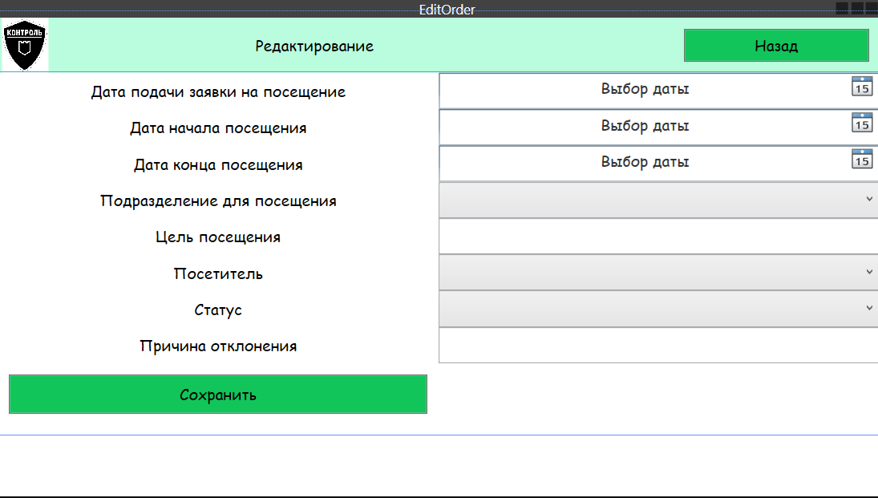

<Window x:Class="Drive.View.EditOrder"

xmlns="http://schemas.microsoft.com/winfx/2006/xaml/presentation"

xmlns:x="http://schemas.microsoft.com/winfx/2006/xaml"

xmlns:d="http://schemas.microsoft.com/expression/blend/2008"

xmlns:mc="http://schemas.openxmlformats.org/markup-compatibility/2006"

xmlns:local="clr-namespace:Drive.View"

mc:Ignorable="d"

Title="EditOrder" Height="450" Width="800">

<Grid>

<Grid.RowDefinitions>

<RowDefinition Height="50"/>

<RowDefinition Height="6*"/>

<RowDefinition Height="*"/>

</Grid.RowDefinitions>

<!--Заголовок-->

<Grid Grid.Row="0" Background="#FFB9FDDE">

<Grid.ColumnDefinitions>

<ColumnDefinition Width="50"/>

<ColumnDefinition Width="95*"/>

<ColumnDefinition Width="468*"/>

<ColumnDefinition Width="188*"/>

</Grid.ColumnDefinitions>

<Image Grid.Column="0" Source="/Resources/Логотип.png"/>

<TextBlock Text="Редактирование" Grid.Column="2" HorizontalAlignment="Left" Margin="89,0,0,0" />

<Button x:Name="btn_exit" Content="Назад" Grid.Column="3" Click="btn_exit_Click" Margin="10,10,10,10"/>

</Grid>

<UniformGrid Grid.Row="1" Columns="2" Rows="10">

<TextBlock Text="Дата подачи заявки на посещение"/>

<DatePicker x:Name="dpDateAdd"/>

<TextBlock Text="Дата начала посещения"/>

<DatePicker x:Name="dpDateStart"/>

<TextBlock Text="Дата конца посещения"/>

<DatePicker x:Name="dpDateEnd"/>

<TextBlock Text="Подразделение для посещения"/>

<ComboBox x:Name="cbDivision">

</ComboBox>

<TextBlock Text="Цель посещения"/>

<TextBox x:Name="tbPurpose"/>

<TextBlock Text="Посетитель"/>

<ComboBox Name="cbVisitor">

</ComboBox>

<TextBlock Text="Статус"/>

<ComboBox Name="cbStatus">

</ComboBox>

<TextBlock Text="Причина отклонения"/>

<TextBox x:Name="tbReason"/>

<Button x:Name="btnSave" Content="Сохранить" Margin="10,10,10,-13" Click="btnSave_Click"/>

</UniformGrid>

</Grid>

</Window>

Код страницы Изменения

namespace Drive.View

{

/// <summary>

/// Логика взаимодействия для EditOrder.xaml

/// </summary>

public partial class EditOrder : Window

{

private Model.Request workRequest; //создаем объект выбранной заявки с прошлого окна

public EditOrder(Model.Request editRequest)

{

InitializeComponent();

workRequest = editRequest;

dpDateAdd.DisplayDateStart = DateTime.Now.Date;

dpDateEnd.DisplayDateStart = DateTime.Now.Date;

dpDateStart.DisplayDateStart = DateTime.Now.Date;

List<Model.Subdivision> divisions = App.DB.Subdivision.ToList();

cbDivision.DisplayMemberPath = "SubdivisionName"; //видимые значения

cbDivision.SelectedValuePath = "SubdivisionID"; //получаемые значения

cbDivision.ItemsSource = divisions;

cbDivision.SelectedIndex = 0;

List<Model.Status> statuses = App.DB.Status.ToList();

cbStatus.DisplayMemberPath = "StatusName"; //видимые значения

cbStatus.SelectedValuePath = "StatusID"; //получаемые значения

cbStatus.ItemsSource = statuses;

cbStatus.SelectedIndex = 0;

List<Model.Visitor> visitors = App.DB.Visitor.ToList();

cbVisitor.DisplayMemberPath = "VisitorFullName"; //видимые значения

cbVisitor.SelectedValuePath = "VisitorID"; //получаемые значения

cbVisitor.ItemsSource = visitors;

cbVisitor.SelectedIndex = 0;

dpDateAdd.SelectedDate = workRequest.RequestDateAdd;

dpDateStart.SelectedDate = workRequest.RequestDateStart;

dpDateEnd.SelectedDate = workRequest.RequestDateEnd;

cbDivision.SelectedValue = workRequest.RequestSubdivision;

tbPurpose.Text = workRequest.RequestPurpose;

cbVisitor.SelectedValue = workRequest.RequestVisitor;

cbStatus.SelectedValue = workRequest.RequestStatus;

}

private void btn_exit_Click(object sender, RoutedEventArgs e)

{

this.Close();

}

private void btnSave_Click(object sender, RoutedEventArgs e)

{

workRequest.RequestDateAdd = (DateTime)dpDateAdd.SelectedDate;

workRequest.RequestDateStart = (DateTime)dpDateStart.SelectedDate;

workRequest.RequestDateEnd = (DateTime)dpDateEnd.SelectedDate;

workRequest.RequestSubdivision = (int)cbDivision.SelectedValue;

workRequest.RequestPurpose = tbPurpose.Text;

workRequest.RequestVisitor = (int)cbVisitor.SelectedValue;

workRequest.RequestStatus = (int)cbStatus.SelectedValue;

try

{

App.DB.SaveChanges();

MessageBox.Show("Сохранено");

}

catch (Exception)

{

MessageBox.Show("Ошибка");

throw;

}

}

}

}